**Лепка «Подснежник»**

Цель: Вызвать интерес к пробуждающейся весенней природе, познакомить с весенними изменениями; дать представление о первоцветах.

Развивать мелкую моторику рук. Воспитывать аккуратность в работе, усидчивость, внимательность.

Воспитывать бережное отношение к природе; замечать, ценить красоту и неповторимость окружающего мира.

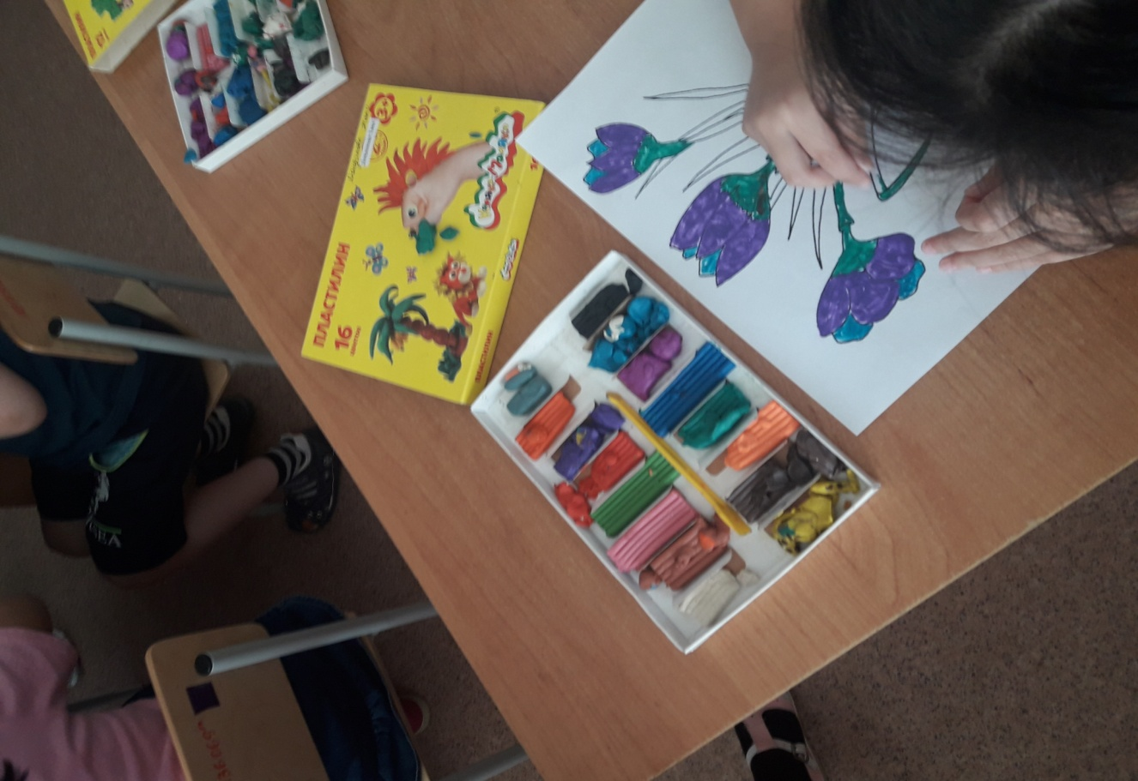

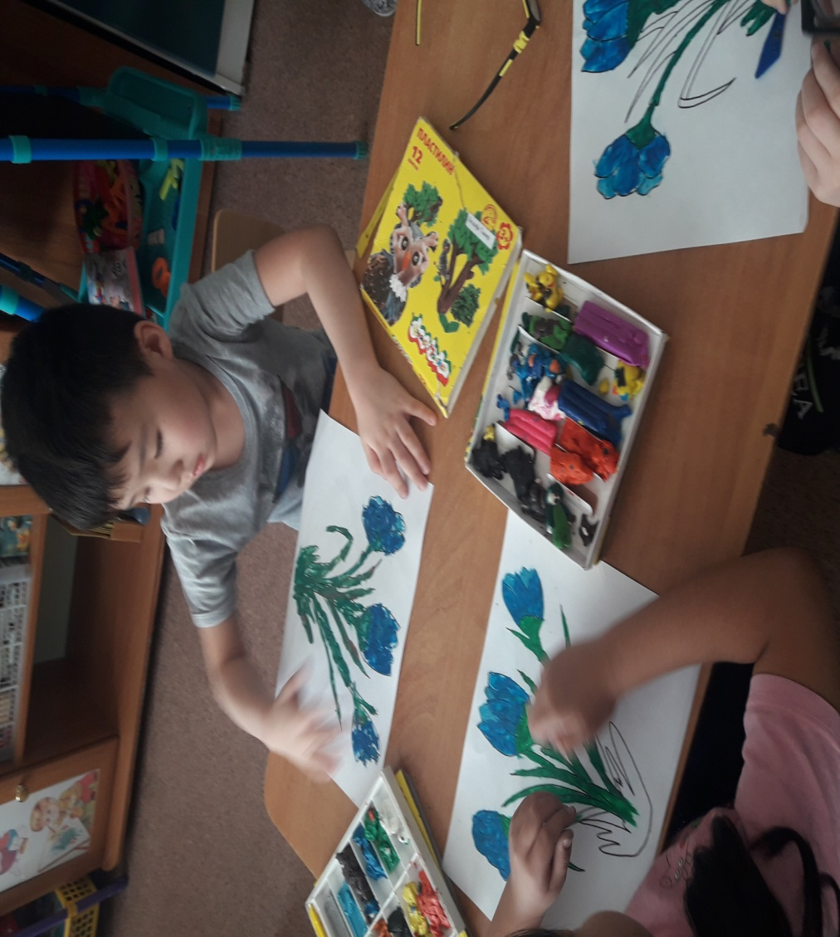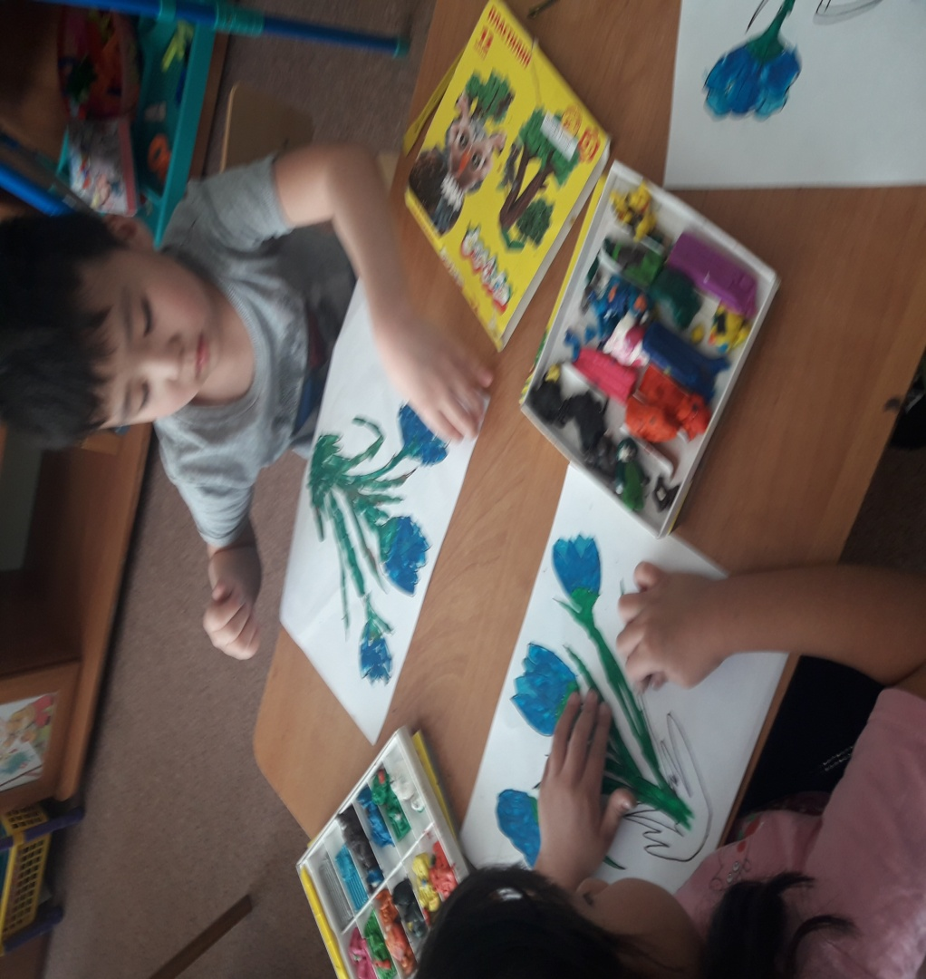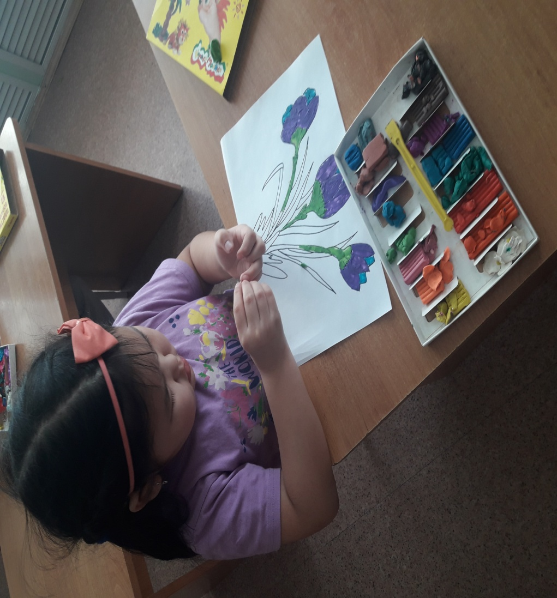

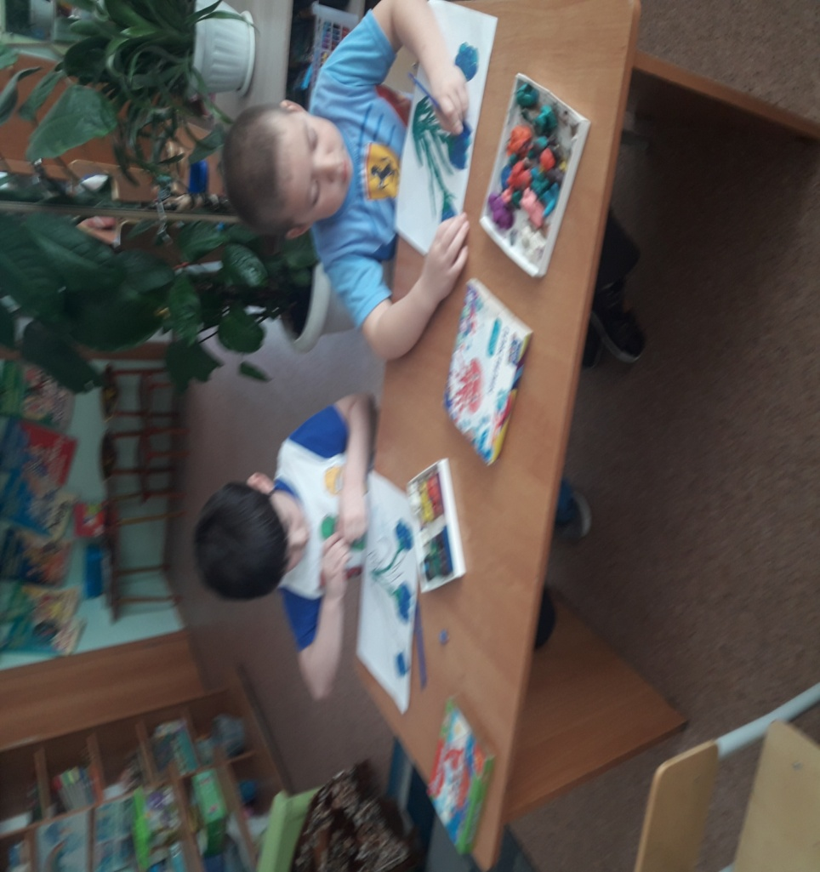

***Наше творчество***

